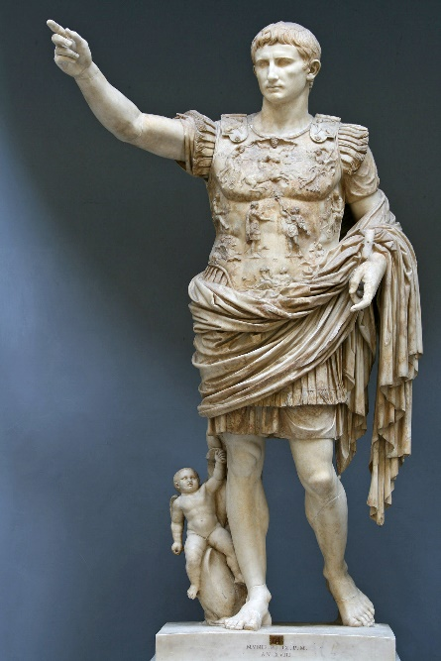
Auguste

Biographie
Nom de naissance | Caius Octavius
Date de naissance | 23 septembre 63 av. J.-C
Lieu de naissance | Rome (Italie)
Date de décès | 19 août 14 apr. J.-C. (à 75 ans)
Lieu de décès | Nola (Italie)
Nationalité | Romaine

Carrière politique
il devient, à 19 ans, en 44 av. J.-C. le fils adoptif posthume (par testament) de son grand-oncle maternel Jules César, peu après l'assassinat de ce dernier. Retournant en Italie, d'où il s'était absenté pour terminer sa formation littéraire et philosophique, s'attachant un temps le soutien de Cicéron pour pouvoir réclamer son héritage et son nouveau nom, il forme peu après, avec Marc Antoine et Lépide, le second triumvirat, afin de défaire les assassins de César, dont il avait juré de se venger. Après leur victoire à Philippes, les triumvirs se partagent le territoire de la République romaine et gouvernent avec tous les pouvoirs tout en maintenant une fiction républicaine dont ils contrôlent l'ensemble des rouages institutionnels. Progressivement, cette alliance se délite cependant, à la faveur des tentatives d'insurrection de Lépide en Afrique et de la politique de Marc Antoine, rompant de fait l'accord initial liant les trois parties : répudiant la sœur d'Octave, épousant Cléopâtre VII, il désigne les enfants qu'il a d'elle comme héritiers des provinces orientales de l'empire, et le triumvirat est dissous en 32 av. J.-C. Lépide est exilé et Octave mène alors une large expédition militaire contre Marc Antoine, défait, aux côtés de Cléopâtre, à Actium, le 2 septembre 31 av. J.-C. ; les derniers ennemis d'Octave se suicident l'année suivante, laissant Octave seul maître de l'Empire romain.
Après la dissolution du second triumvirat, et la remise au Sénat et au peuple romain des pouvoirs exceptionnels dont il avait disposé au cours de la dernière décennie, Octave fait mine de restaurer les institutions républicaines. Bien qu'en théorie il rétablisse les prérogatives du Sénat, des magistrats et des assemblées législatives, il conserve dans les faits un pouvoir autocratique et continue de gouverner sans en référer au Sénat. Entre 31 et 23 av. J.-C., Octave, devenu en janvier 27 av. J.-C. Auguste, s'empare peu à peu, légalement, de pouvoirs qui lui sont conférés à vie par le Sénat, comme le commandement suprême des armées (réparties de manière permanente sur des provinces données), la puissance tribunitienne (qui lui permet ainsi d'avoir un pouvoir législatif important) ou la fonction de censeur (grâce à laquelle il réforme la liste des sénateurs pour s'assurer de la docilité de l'assemblée aristocratique). L'année 27 av. J.-C. marque ainsi traditionnellement l'avènement d'un nouveau régime politique à Rome : l'Empire, ou principat, dont Auguste est de fait le premier chef suprême, réunissant en sa personne le pouvoir de commander à la ville et aux armées, le pouvoir de faire les lois et d'opposer son véto, le pouvoir de recenser le peuple et de réformer l'album du sénat tout en bénéficiant de l'inviolabilité physique et sacrée, héritée des tribuns de la plèbe.
Il faut plusieurs années à Auguste pour développer un modèle de gouvernement dans lequel l'État républicain est gouverné par lui seul. Il refuse néanmoins de porter un titre monarchique et se baptise plus simplement Princeps Civitatis (« Premier de la Cité »). Le modèle de gouvernement adopte le nom de principat et constitue la première phase de l'Empire romain.
Avec le règne d'Auguste débute pour Rome une période de stabilité politique après un siècle de déchirements sociaux, politiques et de guerres civiles ayant agité tout l'empire territorial. L'essentiel des réformes structurelles apportées pendant le règne d'Auguste consiste en réalité à solder les profondes mutations que Rome avait connues au cours de sa formidable expansion en Méditerranée, qui rendait mécaniquement impossible (ou instable) la gestion d'une telle étendue par l'ancienne compétition aristocratique républicaine. Traditionnellement connue sous le nom de « Pax Romana », cette période marque la fin des troubles internes endémiques de la fin de l'époque républicaine. Le monde romain n'est alors plus menacé, au cours de cette période, par de grandes guerres d'invasion ou par des confrontations avec des rivaux équivalents pendant près de deux siècles. Pour l'essentiel, les guerres deviennent alors défensives, ponctuellement de conquête. La superficie de l'Empire augmente de façon importante avec les annexions progressives de l'Égypte, de la Dalmatie, de la Pannonie, du Norique et de la Rhétie et les dernières conquêtes en Afrique, en Germanie et en Hispanie. Auguste stabilise les régions frontalières grâce à la création de zones tampons constituées d'États clients et parvient à conclure une paix avec l'Empire parthe de façon diplomatique.
Auguste réforme le système de taxation, développe les voies de communication en leur adjoignant un réseau officiel de relais de poste (où on peut échanger ses chevaux pour continuer le voyage ), et établit surtout une armée permanente postée dans des provinces données, et ancrée sur une frontière qui a tendance à se matérialiser de manière pérenne : le limes. Il fonde la garde prétorienne, destinée à le protéger dans Rome, ainsi que toute une gamme de corps spéciaux dédiés à la gestion de la ville de Rome, tels les services de polices et de pompiers. Opérant une vaste réforme administrative de la capitale de l'Empire, la divisant en nouveaux quartiers, veillant à la salubrité des constructions et à la lutte contre les inondations et les incendies, Auguste transforme très largement le visage de la ville : une grande partie des monuments de la ville est construite, rénovée et embellie durant son règne.
Auguste meurt en 14 apr. J.-C., à l'âge de 75 ans, probablement de causes naturelles, mais des rumeurs font état d'un possible empoisonnement à l'instigation de son épouse Livie. Son fils adoptif Tibère lui succède à la tête de l'Empire romain. Peu après sa mort, il est divinisé par le Sénat, entérinant de fait un culte naissant voué à sa personne qui s'était progressivement répandu dans l'Empire.

Conquête territoriale
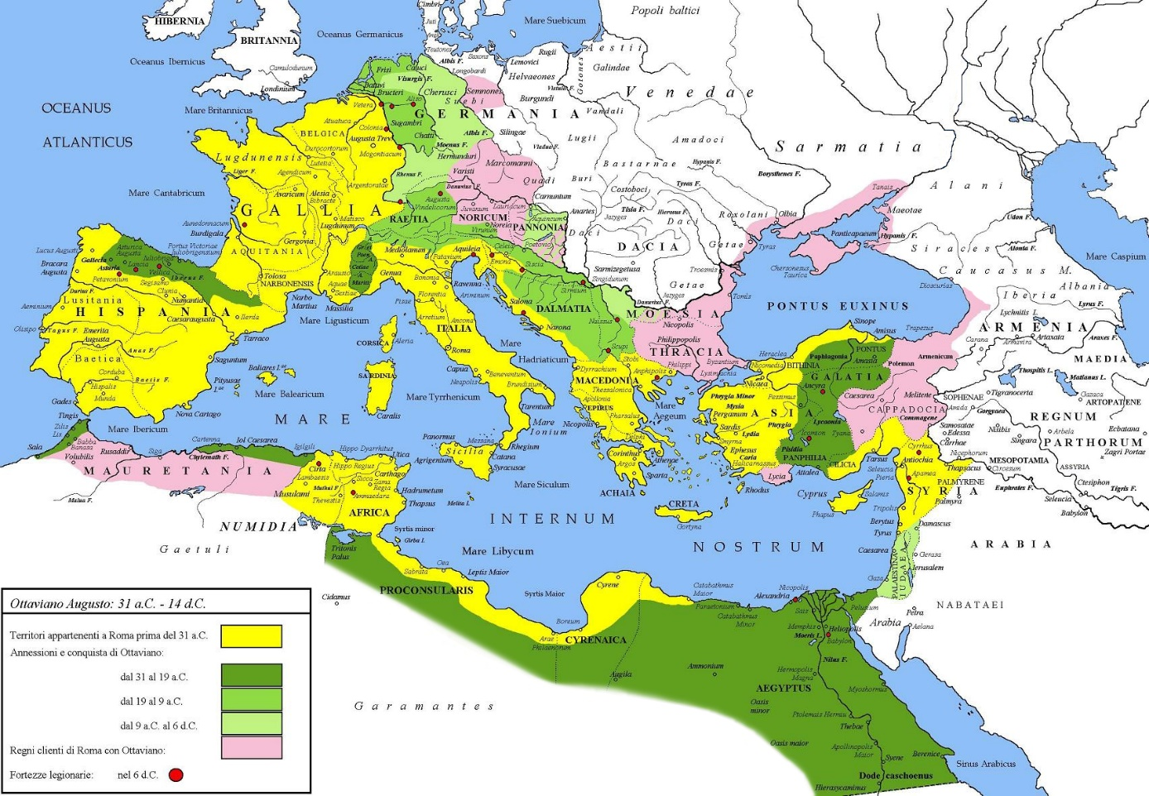

Travaux à Rome
Auguste se vante, par une formule célèbre, d'avoir « trouvé une Rome de briques, et laissé une Rome de marbre. »
Sous le principat d'Auguste, Rome est divisée en 14 « régions ». Des travaux sont entrepris pour stabiliser les rives du Tibre. Afin de lutter contre les incendies, assez fréquents dans la capitale, un corps de vigiles est instauré. De nouveaux aqueducs sont construits.
Entre autres travaux publics, Auguste fait construire le forum d'Auguste. Il modifie l'aspect du vieux forum républicain dans un sens plus dynastique, en y reconstruisant la Curie (Curia Julia), en y apposant le milliaire d'or censé marquer le départ de toutes les routes principales de l'empire, et en y terminant la basilique Julia ou encore le temple du divin Jules à l'emplacement où a été brûlé le corps de son père adoptif César, désormais divinisé.
L'empereur veille aussi à la bonne marche de la religion en construisant ou en rénovant environ 80 sanctuaires ; ainsi, le temple de Mars vengeur, le temple de Jupiter Tonnant au Capitole. Auguste fait également restaurer une statue étrusque d'Apollon.

